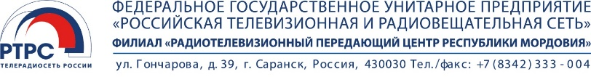
Пресс-релиз
14.10.2021
Кратковременные отключения трансляции эфирных телерадиопрограмм в Саранске и районах Республики Мордовия 18 октября
18 октября с 02:00 до 11:00 (МСК) на радиотелевизионных станциях «Саранск», «Ардатов» и «Атюрьево» филиала РТРС «РТПЦ Республики Мордовия» ожидаются перерывы трансляции эфирных телерадиопрограмм, связанные с плановыми профилактическими работами.
В указанное время возможны приостановки трансляции 20 телевизионных и трех радиоканалов - первого и второго мультиплексов цифрового эфирного телевидения (ЦЭТВ), а также FM-радиостанций. Время отключений согласовано с вещателями.
Регулярное регламентное обслуживание, которое проводится во время профилактики, позволяет продлить срок службы оборудования и обеспечить бесперебойную трансляцию.
Если после возобновления трансляции на РТС прием сигнала ЦЭТВ у телезрителей не восстановился автоматически, рекомендуется провести перезагрузку приемного пользовательского оборудования и повторный поиск каналов. Перезагрузка пользовательского оборудования позволяет «сбросить» накопленные ошибки программного обеспечения ТВ или приставки и восстановить прием.
РТС «Саранск» обеспечивает цифровым эфирным жителей республиканского центра и населенных пунктов Лямбирского, Кочкуровского, Ромодановского и Старошайговского районов в зоне до 40 км от передающей станции.
РТС «Ардатов» обеспечивает сигналом ЦЭТВ жителей населенных пунктов Ардатовского, Атяшевского, Большеигнатовского и Дубенского районов, расположенных в зоне до 40 км от передающей станции.
РТС «Атюрьево» обеспечивает сигналом ЦЭТВ жителей населенных пунктов Атюрьевского, Темниковского, Торбеевского и Краснослободского районов, расположенных в зоне до 25 км от передающей станции.
Подробный график проведения профилактических работ размещен на сайте СМОТРИЦИФРУ.РФ в разделе «Кратковременные отключения телерадиосигнала» и в Кабинете телезрителя, а также в мобильном приложении «Телегид» во вкладке «Вещание». Также на сайте представлена информация обо всех объектах региональный сети эфирного вещания, ЦЭТВ, его подключении и настройке.

